EG.D, a.s. - Lidická 1873/36 - Černá Pole - 602 00 Brno - IČ: 28085400 - DIČ: CZ28085400
Společnost je zapsána v obchodním rejstříku vedeném Krajským soudem v Brně, v oddílu B, vložce 8477

2. Základní škola Holešov Smetanovy sady 625/4 Holešov
769 01 Holešov

EG.D, a.s.

Správa sítě Morava východ Zlínská 230
765 02 Otrokovice www.egd.cz

Naše značka 9002181631/D38135

Otrokovice, 02.09.2023

Smlouva o připojení číslo: 9002181631
Odběrné místo: Smetanovy sady 625/4, 769 01 Holešov

Dobrý den,

rádi bychom Vám dali vědět, že Vaši Žádost o připojení výrobny elektřiny k distribuční soustavě - Připojení zdroje - Stávající OM jsme zpracovali a posoudili ji podle vyhlášky o podmínkách připojení k elektrizační soustavě.
Na základě tohoto posouzení Vám v příloze posíláme návrh smlouvy o připojení. Platí 30 dnů od doručení. Po tuto dobu Vám rezervujeme požadovaný příkon i výkon.

Co je potřeba udělat dál?
- Návrh smlouvy si prosím pečlivě pročtěte a zkontrolujte. Pokud je všechno v pořádku, smlouvu podepište a jeden výtisk nám pošlete zpátky v přiložené odpovědní obálce. Druhý výtisk si pečlivě schovejte.
- Do smlouvy prosím nic nedopisujte a nijak ji neměňte.
- Na podepsanou smlouvu budeme čekat nejdéle 30 dnů. Po uplynutí této doby už bohužel nebude návrh smlouvy dál platit. Pokud se to stane a Vy budete mít dál zájem o připojení, budete muset podat novou žádost.
- Když spolu smlouvu uzavřeme včas, připojíme Vaši výrobnu v termínu a za podmínek, na kterých jsme se v ní domluvili.

Jak probíhá uvedení výrobny do provozu?
- Před uvedením výrobny do provozu vyplňte Žádost o umožnění trvalého provozu výrobny (formulář D50), kterou najdete na egd.cz a pošlete nám ji na info@egd.cz. Jakmile ji zpracujeme, domluvíme se
na termínu, kdy výrobnu prověříme. Výsledkem prověření bude vydání Konečného provozního oznámení, na jehož základě pak můžete svou výrobnu provozovat. Nakonec výrobnu zaregistrujete u operátora trhu. Podrobnosti se dozvíte na ote-cr.cz/ poze.

V případě, že budete mít nějaké otázky, ozvěte se nám prosím na Nonstop linku EG.D 800 22 55 77 nebo se podívejte na náš web egd.cz.

S přátelským pozdravem EG.D, a.s.

1 | 1



Smlouva o připojení zařízení pro výrobu a odběr elektřiny k distribuční soustavě z napěťové hladiny nízkého napětí č. 9002181631

uzavřená v souladu se zákonem č. 458/2000 Sb., energetický zákon v platném znění a jeho prováděcími předpisy mezi

Žadatelem
2. Základní škola Holešov
Sídlo: Smetanovy sady 625/4, Holešov, 769 01 Holešov IČ: 63458799, DIČ: CZ63458799
Adresa pro zasílání písemností:
Smetanovy sady 625/4, Holešov, 769 01 Holešov Zástupce ve věcech smluvních: Mgr. Helena Moravčíková a

Provozovatelem distribuční soustavy (dále jen „Provozovatel DS“) EG.D, a.s.
Sídlo: Lidická 1873/36, Černá Pole, 602 00 Brno
Zápis v OR: Společnost je zapsána v obchodním rejstříku vedeném Krajským soudem v Brně, v oddílu B, vložce 8477 IČ: 28085400 DIČ: CZ28085400
Zástupce: ve věcech smluvních: Ing. Zdeněk Máca, Management připojování a přeložek ve věcech technických: Daniel Holík, Správa sítě Morava východ
Bankovní spojení: Komerční banka, a.s. číslo účtu: 35-4544230267/0100 variabilní symbol: 9002181631 IBAN: CZ45 0100 0000 3545 4423 0267 BIC (SWIFT) kód: KOMBCZPP

Předmět smlouvy
Předmětem této smlouvy je:
  - Závazek Provozovatele DS připojit za sjednaných podmínek ke své distribuční soustavě zařízení Žadatele pro odběr a výrobu elektřiny (dále jen „zařízení“ nebo také „odběrné místo“) a zajistit rezervovaný příkon a výkon dle článku II. této smlouvy.
  - Závazek Žadatele dodržet níže uvedené technické podmínky připojení a podmínky provozu zařízení paralelně s distribuční soustavou.

Technické podmínky připojení
Název zařízení: 2. Základní škola Holešov
Adresa předávacího místa: Smetanovy sady 625/4, 769 01 Holešov Katastrální území a číslo nemovitosti, na němž bude zařízení umístěno:
Holešov parc. 1646
EAN (spotřeba): 859182400201055408
EAN (výroba): 859182400221314271
Rezervovaný příkon místa připojení a současně předávacího místa (tj. jmenovitá hodnota hlavního jističe před elektroměrem v A, dále jen „rezervovaný příkon“):
Stávající hodnota: 3 x 125 A
Nová hodnota sjednaná touto smlouvou: 3 x 125 A
Rezervovaný výkon:
Stávající hodnota: 0 kW
Nová hodnota, sjednaná touto smlouvou: 40,04 kW (3 fáze) Skutečný instalovaný výkon: 40,04 kW
Charakteristika jističe: Typ B Napěťová úroveň: 0,4 kV (NN) Charakter odběru: T4
Typ sítě: TN-C
Druh výrobny: Fotovoltaická 40,04 kW
ZENV_VYR_NV_BB
Osvětlení 75 kW

Standardní spotřebiče do 16 A (3,5kW)
50 kW

Stupeň zajištění kvality a spolehlivosti dodávky elektrické energie:
Standardní stupeň daný platnými čs. normami a právními předpisy v době podpisu této smlouvy (vyhláška č.540/2005 Sb. v platném znění, Pravidla provozování distribuční soustavy, ČSN EN 50160 a související normy a předpisy).

Způsob připojení zařízení k distribuční soustavě Provozovatele DS:
- Místo připojení: Místem připojení je stávající rozpojovací skříň SR301 umístěná ve fasádě č.p.625/4 k.ú. Holešov napájená kabelovým vedením NN z trafostanice 22/0,4 kV T5 Smetanovy Sady č.410379.
- Stručný popis způsobu připojení: Zařízení Žadatele bude připojeno stávajícím způsobem bez úprav.
- Hranice vlastnictví: Zařízení Provozovatele DS končí rozpojovací skříní.
Zařízení Žadatele začíná hlavním domovním vedením (HDV) směrem od jistících prvků v rozpojovací skříni k elektroměrovému rozvaděči.
- Typ měření: Měření bude nepřímé NN - typ B, provedení odběr - dodávka. Budou použity měřicí transformátory proudu s převodem 150/5.
- Umístění měření: Měření bude umístěno ve stávajícím odběrném místě Žadatele.
- Související technická opatření: Žadatel zajistí na své náklady úpravu elektroměrového rozvaděče. Úpravu rozvaděče Žadatel zadá k provedení odborné elektroinstalační firmě.

Další technické podmínky připojení zařízení Žadatele k distribuční soustavě Provozovatele DS jsou uvedeny v Příloze č. 1, která tvoří nedílnou součást této smlouvy.

Termín připojení zařízení k distribuční soustavě
  - Provozovatel DS se zavazuje připojit zařízení Žadatele specifikované v čl. II. této smlouvy ke své distribuční soustavě v termínu do 1 měsíce od uzavření této smlouvy za předpokladu, že:
    - Žadatel řádně a včas splní veškeré své závazky z této Smlouvy,
    - nenastane překážka v době podpisu smlouvy neznámá, bránící připojení a zajištění požadovaného rezervovaného příkonu, pokud tato smlouva dále nestanoví jinak.
  - Provozovatel DS má právo na jednostrannou přiměřenou změnu termínu připojení uvedeného v tomto článku a dále má právo na změnu technických podmínek připojení zařízení v případě, že nebude splněna některá z podmínek
stanovených v odst. 1) tohoto článku. Provozovatel DS uvědomí Žadatele o jednostranné změně termínu připojení nebo o jednostranné změně technických podmínek připojení poté, co se o nesplnění dané podmínky dozví.
  - Žadatel má právo požádat Provozovatele DS o přiměřené prodloužení termínu připojení uvedeného v tomto článku v případě, že dojde bez zavinění a nezávisle na vůli Žadatele ke změně harmonogramu přípravy výstavby výrobny,
který Žadatel předložil Provozovateli DS společně se žádostí o připojení výrobny a tato změna bude mít vliv na termín připojení dle této smlouvy. Skutečnost, která vedla ke změně harmonogramu, Žadatel sdělí a prokáže Provozovateli DS. Při splnění podmínek uvedených v tomto odstavci 3) lze uzavřít dodatek k této smlouvě, jehož předmětem bude změna termínu připojení. Opakovanou žádost o prodloužení termínu připojení ze stejného důvodu nebo žádost o prodloužení termínu připojení z jiných důvodů, než je sjednáno, má Provozovatel DS právo odmítnout.

Podíl Žadatele na oprávněných nákladech
V souladu s vyhláškou č. 16/2016 Sb., o podmínkách připojení k elektrizační soustavě v platném znění, není Žadatel povinen hradit Provozovateli DS podíl na nákladech spojených s připojením a se zajištěním požadovaného příkonu.

Povinnosti smluvních stran
  - Povinnosti Žadatele:
    - Poskytovat potřebnou součinnost a splnit podmínky stanovené touto smlouvou včetně Přílohy č. 1.
    - V termínu jednoho měsíce před plánovanou fyzickou realizací výrobny s instalovaným výkonem 100 kW a více předložit k odsouhlasení Provozovateli DS projektovou dokumentaci výrobny elektřiny, včetně jejího připojení k distribuční soustavě.
    - Na své náklady zajistit připojení výrobny elektřiny k distribuční soustavě Provozovatele DS a její provoz v souladu s Pravidly provozování distribuční soustavy, příslušnými ČSN a dalšími předpisy.
    - Při změnách instalovaných spotřebičů v rámci platného rezervovaného příkonu konzultovat s Provozovatelem DS připojování spotřebičů, u nichž lze předpokládat ovlivňování sítě v neprospěch ostatních odběratelů. Jde zejména o spotřebiče s rázovou, kolísavou či nelineární časově proměnnou charakteristikou odběru elektřiny, motorů s
těžkým rozběhem, kolísavým odběrem elektřiny nebo s častým zapínáním a svařovacích přístrojů. Připojení vlastního zdroje elektrické energie je nutné vždy projednat s Provozovatelem DS.
    - Na základě výzvy Provozovatele DS upravit na svůj náklad předávací místo nebo odběrné místo pro instalaci měřicího zařízení tak, aby Provozovatel DS mohl nainstalovat měřicí zařízení, jehož typ stanovuje příslušný prováděcí právní předpis a aby mohl Provozovatel DS provádět odečty.
    - V případě opravy/úpravy stávajícího odběrného místa Žadatelem, kdy se neprovádí výměna elektroměrového rozváděče nebo výměna přívodního vedení (hlavní domovní vedení), lze měření Provozovatele DS ponechat ve stávajícím umístění za předpokladu, že bude možné na odběrném místě realizovat dálkové odečty. Nebude-li možné dálkové odečty provádět (např. z důvodu nedostatečného signálu), vyzve Provozovatel DS nejpozději před instalací svého měřicího zařízení Žadatele k provedení technických úprav odběrného místa tak, aby bylo možné dálkové odečty provádět (např. úpravy pro možnost instalace antény). Měřicí zařízení pak bude ze strany Provozovatele DS

nainstalováno bez zbytečného odkladu po oznámení Žadatele, že požadované úpravy odběrného místa byly dokončeny.
    - Zajistit dostupnými technickými opatřeními, aby spínání, kolísání napětí, krátkodobá přerušení včetně funkce opětovného zapnutí nebo jiné přechodové jevy v síti Provozovatele DS nevedly ke škodám na jeho zařízení.
    - V případě zjištění negativního ovlivnění signálu HDO nad přípustné limity zařízením Žadatele zajistit na své náklady provedení potřebných úprav vedoucích k eliminaci tohoto ovlivnění. Rozsah a termín provedení těchto úprav stanoví Provozovatel DS.

  - Povinnosti Provozovatele DS:
    - Umožnit Žadateli připojení zařízení specifikované v čl. II. této smlouvy k distribuční soustavě a zajistit požadovaný rezervovaný příkon a výkon v termínu uvedeném v článku III. této smlouvy za podmínek dle této smlouvy.
  - Práva a povinnosti obou smluvních stran:
    - Provozovatel DS a Žadatel se zavazují řídit aktuálními „Pravidly provozování distribuční soustavy“ uvedenými na internetových stránkách Provozovatele DS www.egd.cz.
    - Další práva a povinnosti smluvních stran jsou upraveny právními předpisy, zejména energetickým zákonem a jeho prováděcími předpisy.

Odpojení zařízení od distribuční soustavy
  - Provozovatel DS je oprávněn odpojit zařízení Žadatele od své distribuční soustavy:
    - v případě, kdy zařízení Žadatele nebude odpovídat příslušným technickým normám a platným právním předpisům;
    - v případě, kdy zařízení Žadatele bude negativně ovlivňovat parametry kvality elektřiny v distribuční soustavě Provozovatele DS mimo stanovené meze;
    - při nedodržení podmínek připojení zařízení obsažených v této smlouvě.
  - Na možnost odpojení zařízení od distribuční soustavy bude Žadatel písemně upozorněn, včetně poskytnutí lhůty na odstranění problému.

Doba platnosti smlouvy a způsoby ukončení smlouvy
  - Smlouva je uzavřena na dobu neurčitou.
  - Kterákoli ze smluvních stran má právo smlouvu ukončit písemnou listinnou výpovědí s výpovědní dobou 1 měsíc od doručení výpovědi protistraně.
  - Smlouvu lze ukončit písemným listinným odstoupením kterékoliv ze smluvních stran v případě podstatného porušení povinností druhou smluvní stranou.
  - Provozovatel DS má dále právo odstoupit od této smlouvy v případě, že nebude splněna podmínka stanovená v čl. III odst. 1 písm. b) této smlouvy.
  - Zánikem smlouvy rovněž zaniká rezervace příkonu a rezervace výkonu dle této smlouvy.
  - V případě, že nebude uzavřena smlouva o zajištění služby distribuční soustavy nebo smlouva o sdružených službách dodávky elektřiny pro odběrné místo uvedené v čl. II. této smlouvy do 48 měsíců od termínu připojení sjednaného v této smlouvě, tato smlouva, jakož i rezervace dohodnutého příkonu zaniká a to dnem uplynutí této lhůty.
  - V případě, že nebude zahájena výroba elektřiny v zařízení, specifikovaném v čl. II. této smlouvy do 12 měsíců od termínu připojení sjednaného v této smlouvě, rezervace dohodnutého výkonu zaniká a to dnem uplynutí této lhůty. Závazek Provozovatele DS připojit zařízení Žadatele k distribuční soustavě, jakož i další povinnosti Provozovatele DS dle této smlouvy, v takovém případě nadále trvají, avšak nově pouze v rozsahu nutném pro zajištění rezervovaného příkonu a pro umožnění odběru elektřiny prostřednictvím připojovaného zařízení Žadatele.
  - V případě, že zařízení specifikované v čl. II této smlouvy bude uváděno do provozu ze strany Žadatele v několika etapách, smluvní strany uzavřou dodatek k této smlouvě, jehož předmětem budou podmínky připojení stanovené dle požadovaných etap.
  - Smluvní strany sjednávají v souladu s § 548 zákona č. 89/2012 Sb., občanský zákoník tuto rozvazovací podmínku smlouvy: V případě, že dojde v době trvání této smlouvy ke změně vlastnického práva k připojovanému zařízení, tato smlouva zaniká dnem, kdy osoba, na kterou přešlo vlastnické právo k připojovanému zařízení, uzavře
s Provozovatelem DS novou smlouvu o připojení, jejímž předmětem bude připojení stejného zařízení v tomtéž odběrném místě, pokud se smluvní strany této smlouvy nedohodnou jinak.

Ochrana osobních údajů
  - Žadatel nebo osoba oprávněná jednat za Žadatele prohlašuje a podpisem této smlouvy potvrzuje, že jej již Provozovatel DS informoval o zpracování osobních údajů prostřednictvím příslušné žádosti nebo formuláře předcházejícího uzavření této Smlouvy.
  - Veškeré informace o zpracování osobních údajů Žadatele, osoby oprávněné jednat za Žadatele a dalších osob, které souvisí s touto Smlouvou, jsou trvale dostupné na www.egd.cz v sekci Ochrana osobních údajů.

Ostatní ujednání
  - Podmínkou paralelního provozu výrobny elektřiny s distribuční soustavou Provozovatele DS je vydání "Konečného provozního oznámení", které bude vystaveno Provozovatelem DS na základě "Žádosti o umožnění trvalého provozu výrobny v paralelním provozu s distribuční soustavou", dle Přílohy č. 1 této smlouvy, bude-li výrobna elektřiny splňovat předpoklady pro její připojení k distribuční soustavě, stanovené touto smlouvou a právními předpisy včetně PPDS.
  - Tato smlouva může být měněna nebo doplňována pouze písemnou dohodou smluvních stran. Změnu identifikačních údajů žadatele (údaje uvedené v záhlaví této smlouvy) je možné provést prostřednictvím písemného oznámení podepsaného Žadatelem, kdy účinnost změny identifikačních údajů nastává doručením tohoto oznámení Provozovateli DS.
  - Ostatní záležitosti touto smlouvou neupravené se občanským zákoníkem č. 89/2012 Sb. v platném znění, energetickým zákonem č. 458/2000 Sb. v platném znění, vyhláškou o podmínkách připojení č. 16/2016 Sb. a aktuálními Pravidly provozování distribuční soustavy dostupnými na www.egd.cz.
  - Obě strany se zavazují vzájemně se informovat o jakýchkoliv změnách nezbytných pro řádné provádění této smlouvy, zejména pak o změnách identifikačních údajů Žadatele, technických parametrů uvedených v čl. II. této smlouvy a to nejpozději do 30 dnů od provedení této změny.
  - Žadatel prohlašuje a podpisem této smlouvy potvrzuje, že má k připojení zařízení k distribuční soustavě souhlas vlastníka dotčené nemovitosti, není-li Žadatel sám vlastníkem této nemovitosti. Bude-li po uzavření této smlouvy prokázáno,
že uvedené prohlášení Žadatele bylo v době podpisu smlouvy nepravdivé, má Provozovatel DS právo od této smlouvy odstoupit. Žadatel se zavazuje zajistit trvání souhlasu vlastníka dotčené nemovitosti po celou dobu trvání této smlouvy.
  - Smlouvu lze uzavřít v listinné podobě nebo v elektronické podobě. Zaslal-li Provozovatel DS Žadateli návrh smlouvy v listinné podobě, podepíše Žadatel nebo jeho oprávněný zástupce vlastnoručně návrh smlouvy a zašle jedno vyhotovení smlouvy Provozovateli DS. Zaslal-li Provozovatel DS Žadateli návrh smlouvy v elektronické podobě ve formátu PDF s elektronickým podpisem osoby jednající za Provozovatele DS, podepíše Žadatel nebo jeho oprávněný zástupce (jednající osoba) návrh smlouvy elektronickým podpisem a zašle podepsanou smlouvu v elektronické podobě Provozovateli DS. Smluvní strany se pro účely uzavření smlouvy v elektronické podobě výslovně dohodly, že k platnému elektronickému podepsání smlouvy jednajícími osobami smluvních stran může být použit výhradně platný kvalifikovaný elektronický podpis nebo platný zaručený elektronický podpis založený na kvalifikovaném certifikátu.
  - Smluvní strany prohlašují, že se s textem této smlouvy seznámily a souhlasí s ním, na důkaz čehož ji zástupci obou smluvních stran připojují své podpisy.
  - Uzavřením této smlouvy se ruší platnost předchozí smlouvy o připojení pro odběrné místo specifikované v článku II. této smlouvy, pokud taková smlouva byla mezi smluvními stranami či jejich právními předchůdci dříve uzavřena.
  - Je-li Žadatel povinným subjektem dle ustanovení § 2 odst. 1 zákona č. 340/2015 Sb., o zvláštních podmínkách účinnosti některých smluv, uveřejňování těchto smluv a o registru smluv (zákon o registru smluv), zavazuje se v souvislosti s uzavřením této smlouvy splnit povinnosti vyplývající z uvedeného zákona. Smluvní strany se dohodly, že smlouvu k uveřejnění zašle správci registru smluv Žadatel. Za případnou majetkovou újmu, která by nesplněním povinností Žadatele dle citovaného zákona vznikla Provozovateli DS, odpovídá Žadatel.

Akceptační ustanovení
  - K přijetí návrhu této smlouvy stanovuje Provozovatel DS akceptační lhůtu v délce 30 dnů od okamžiku doručení návrhu této smlouvy Žadateli.
  - Smlouva je uzavřena za předpokladu, že Žadatel nejpozději do konce uvedené 30 denní lhůty vyhotovení smlouvy podepíše a zašle zpět Provozovateli DS. Jiná forma přijetí návrhu Smlouvy není možná. Pokud bude zaslaný podepsaný výtisk Smlouvy obsahovat jakékoliv vpisky, dodatky či odchylky, k uzavření smlouvy nedojde.
  - Marným uplynutím akceptační lhůty návrh smlouvy zaniká. Rovněž zaniká i rezervace příkonu a výkonu, uvedeného v čl. II. této smlouvy.

České Budějovice,
dne: 02.09.2023
Za Provozovatele DS:

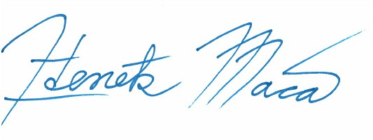
....................................................
Ing. Zdeněk Máca
Vedoucí managementu připoj.a přeložek EG.D, a.s.
V ,
dne: ...........................
Za Žadatele:

................................................
Mgr. Helena Moravčíková
2. Základní škola Holešov

Příloha č. 1, Smlouva o připojení č. 9002181631

Doplňující údaje o výrobně elektřiny (dále jen „Výrobna“)
Název Výrobny: 2. Základní škola Holešov
Na odběrném místě budou instalovány tyto výrobní moduly:
Typ výrobny | Modul dle PPDS | Kategorie výrobního modulu | Výkon střídače/gen. (kW) | Instalovaný výkon modulu (kW) | Způsob připojení
Fotovoltaická | Nesynchronní | A2 | 36 | 40.04 | Vnořená prostřednictvím OM

Ostrovní provoz
Ostrovní provoz není povolen.

Místo a způsob připojení
Místem připojení je stávající rozpojovací skříň SR301 umístěná ve fasádě č.p.625/4 k.ú. Holešov napájená kabelovým vedením NN z trafostanice 22/0,4 kV T5 Smetanovy Sady č.410379.

Všeobecné podmínky
- Výrobna a způsob jejího připojení musí splňovat veškeré podmínky dané Pravidly provozování distribuční soustavy (PPDS), které jsou k dispozici na internetových stránkách Provozovatele DS.
- Nově připojovaná nebo rekonstruovaná výrobna k DS a veškerá zařízení s ní související, musí splňovat všechny požadavky dle Nařízení komise (EU) 2016/631 – Kodexu sítě pro připojení výroben RfG.
- Veškeré připojené elektrické zařízení musí splňovat požadavky příslušných technických norem.
- Závaznou podmínkou pro instalaci, připojení a provoz Výrobny je respektování ochranných pásem stávajících zařízení distribuční soustavy Provozovatele DS podle § 46 zákona č. 458/2000 Sb.
- V případě nepřímého měření zajistí náklady na své měřící transformátory Žadatel.
- Distribuční NN síť, včetně přípojek, je chráněna před úrazem elektrickým proudem dle PNE 33 0000-1, soustava TN-
C. Připojená el. zařízení konečného zákazníka musí splňovat z hlediska ochrany před úrazem elektrickým proudem požadavky ČSN 33 2000-4-41.
- Ochrana před nebezpečným dotykem neživých částí musí být v instalaci Výrobny řešena podle ČSN 33 2000-4-41 automatickým odpojením od zdroje.
- Z hlediska ochrany před atmosférickým a provozním přepětím je distribuční síť chráněna dle ČSN 38 0810 a PNE 33 0000-8. Provozovatel DS doporučujeme použít v instalaci Žadatele vhodnou ochranu proti přepětí dle ČSN 33 2000-1 a PNE 33 0000-5.
- Parametry napětí v distribuční NN síti se řídí dle ČSN EN 50160 „Charakteristiky napětí elektrické energie dodávané z veřejné distribuční sítě“.
- V případě, že je na OM nainstalována dobíjecí stanice s instalovaným výkonem nad 3,7 kW, (tzn. DoS2 a DoS3 dle definice Přílohy 6 PPDS), musí být toto připojení schváleno PDS. Dobíjecí stanice musí být vybavena odpojovacím prvkem umožňujícím dálkové omezení činného příkonu nabíjecí stanice. Tento prvek musí být instalován tak, aby zůstal funkční i po silovém odpojení nabíječky od DS a umožnil automatizaci tohoto procesu. Dobíjecí stanice s celkovým instalovaným nabíjecím příkonem nad 250 kW včetně musí umožňovat začlenění této stanice do systému dálkového řízení PDS s možností dálkového řízení činného příkonu. Detailní informace jsou uvedené v dokumentu dostupném na stránkách www.egd.cz/technicke-informace-k-elektrine v sekci "Připojování odběrných míst s instalovaným dobíjecím příkonem nad 250 kW".
- Připojení Hlavního domovního vedení k Distribuční síti a vstup (zásah) do přípojkové skříně smí provést pouze Provozovatel DS po dokončení přípravy odběrného místa ze strany Žadatele dle dokumentu „Požadavky na umístění, provedení a zapojení měřících souprav“ umístěném na webu distributora www.egd.cz. Žadatel požadující připojení nebo odpojení hlavního domovního vedení (popř. manipulaci s pojistkami a výzbrojí přípojkové skříně) je povinen tuto žádost nahlásit na bezplatné lince Nonstop lince EG.D 800 22 55 77.
- V případě, že je na OM instalována výrobna elektrické energie nebo záložní zdroj, je ze strany Žadatele nutná instalace vypínacího prvku za elektroměrem s označením „VYPÍNAČ INSTALACE“, dle parametrů uvedených v dokumentu
„Požadavky na umístění, provedení a zapojení měřících souprav u zákazníků a malých výroben s připojovaným výkonem do 250 kW připojených k elektrické síti nízkého napětí“.

Provedení měření
Měření elektrické energie bude provedeno na straně 0,4 kV. Měření bude nepřímé průběhové s dálkovým přenosem údajů - typu B, provedení odběr - dodávka podle vyhl. č. 359/2020 Sb., v platném znění. Měření bude osazeno zkušební svorkovnicí a připraveno na osazení elektroměrem, který měří průběhy. Elektroměr nesmí být pod kryty. Měřící transformátory proudu musí být s třídou přesnosti 0,5 S (úředně ověřené) a minimálním výkonem 10 VA. Transformátory proudu musí mít typové povolení pro Českou republiku od Českého metrologického institutu.
Do proudového obvodu obchodního měření smí být zapojeny pouze přístroje určené pro obchodní měření ve vlastnictví Provozovatele DS. Vodiče od měřících transformátorů proudu ke zkušební svorkovnici a od svorkovnice k elektroměru

nesmí být přerušeny. Napěťové obvody budou jištěny pojistkovým odpínačem umístěným ve skříni měření dle požadavku PDS. Skříň měření musí být vybavena zkušební svorkovnicí a musí být k montáži elektroměru připravena. Její provedení musí být v souladu s ČSN EN 61439-1 a ČSN ISO 3864 a s " Požadavky na umístění, provedení a zapojení měřících souprav u zákazníků a malých výroben s připojovaným výkonem do 250 kW připojených k elektrické síti nízkého napětí“ v platném znění. Nestandardní skříň měření a nestandardní umístění skříně musí Žadatel odsouhlasit s týmem Správa měření (e-mail: sprava.mereni@egd.cz). Elektroměr dodá Provozovatel DS.

Dálkové přenosy signálů a dat pro Dispečink
- Přesné požadavky na připojení, dálkové měření a ovládání výroben jsou umístěny na webových stránkách Provozovatele DS www.egd.cz.
- Výrobna musí být osazena jedním regulačním relé, které umožňuje dálkové omezení činného výkonu výrobny na 0 % a galvanické odpojení od DS.
- Ovládací signál pro regulaci výrobny bude zajišťován pomocí sepnutí/rozepnutí kontaktů relé na zařízení v majetku PDS prostřednictvím technických prostředků PDS (např. HDO nebo AMM).
- Instalace žadatele musí být připravena pro instalaci dálkového ovládání, tzn. ovládací obvod, komunikační cestu mezi elektroměrovým rozvaděčem a Výrobnou. Dále v elektroměrovém rozvaděči musí být připraven prostor pro instalaci řídicího zařízení PDS.
- Výrobna musí do 5 s od obdržení pokynu omezit dodávku činného výkonu na 0 % a galvanicky se odpojit od DS.
- Odpínací prvek umožňující dálkové odpojení musí být instalován tak, aby zůstal funkční i po silovém odpojení výrobny z paralelního provozu s DS a umožnil automatizaci tohoto procesu.

Projektová dokumentace
Není vyžadována

Řízení účiníku a jalového výkonu
- Výrobna elektřiny musí mít řízení účiníku v rozsahu 0,9 kapacitní až 0,9 induktivní v souladu s pracovními diagramy uvedenými v Příloze 4 PPDS, dle požadavku Provozovatele DS.
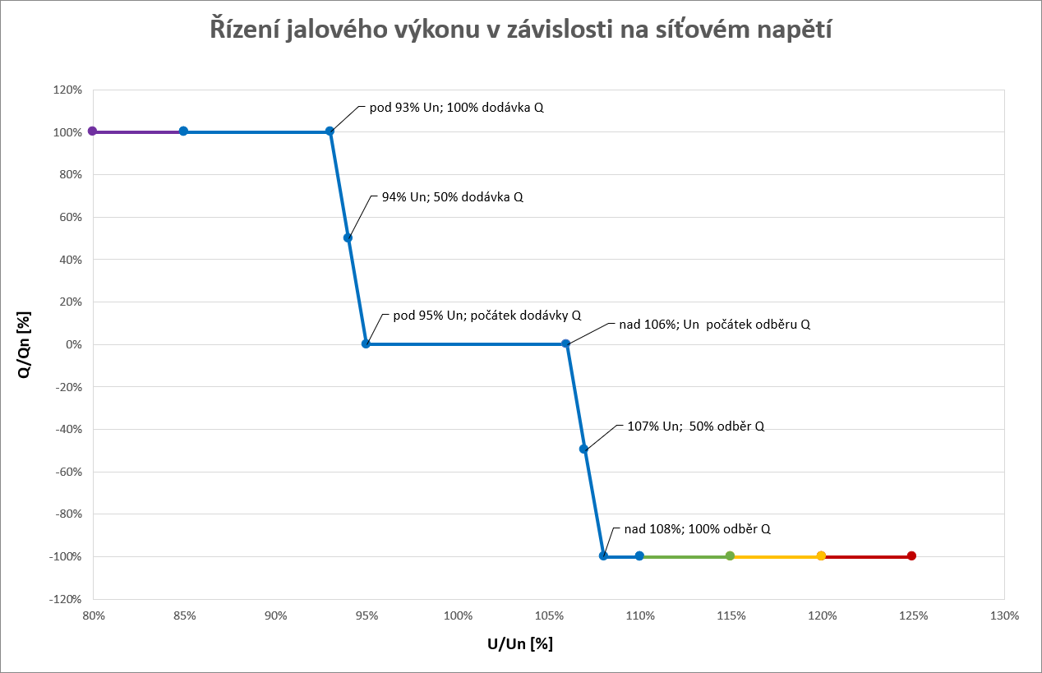
- Fotovoltaické elektrárny musí v rozmezí 0,9 kapacitní až 0,9 induktivní splňovat tuto Q(U) charakteristiku:
- Pro ostatní výrobny elektřiny pokud Provozovatel DS nestanoví jinak, musí být při dodávce činného výkonu (výroba) dodržen účiník v intervalu 0,98 až 1 induktivní.

- Při odběru činného příkonu (spotřeba) musí být účiník v intervalu cos = 0,95 až 1 induktivní.

Limity zpětných vlivů Výrobny na distribuční soustavu 0,4 kV
- Veškeré zařízení Žadatele připojené k distribuční soustavě musí splňovat požadavky na maximální přípustnou úroveň zpětných vlivů na elektrizační soustavu.
- Limity pro úroveň zpětných vlivů způsobovaných jednou Výrobnou připojenou do distribuční soustavy stanovují Pravidla provozování distribuční soustavy (PPDS) - Příloha č. 4. Věnujte pozornost především těmto vlivům:
  - Flikr - limit pro jednu výrobnu Plt = 0,46 dlouhodobá míra vjemu flikru
  - Vyšší harmonické - přípustné emisní hodnoty jednotlivých harmonických proudů musí být dle PPDS-Příloha 4.
  - Kolísání napětí - změna napětí při spínání jednotlivých generátorů nebo zařízení nesmí překročit 3% Un.
  - Zpětné vlivy na HDO - Výrobna nesmí způsobovat nepřípustný pokles hladiny signálu HDO a nesmí též produkovat

nežádoucí rušivá napětí, viz PPDS - Příloha 4.

Ochrany
- Opatření na ochranu vlastní výrobny (např. zkratovou ochranu, ochranu proti přetížení, ochranu před nebezpečným dotykem) je zapotřebí provést podle PPDS. U zařízení schopných ostrovního provozu je třeba zajistit chránění i při ostrovním provozu.
- Nastavení ochran ve vazbě na DS určuje PDS. Proto je jejich nastavení vždy nutné odsouhlasit s PDS. Vhodným podkladem pro tato nastavení jsou studie dynamického chování výroben v dané síti.
- K provádění funkčních zkoušek ochran je zapotřebí zřídit rozhraní (např. svorkovnici s podélným dělením a zkušebními svorkami).
- Výrobce je povinen si zajistit sám, aby spínání, kolísání napětí, krátkodobá přerušení vč. opětovného zapínání (OZ) nebo jiné přechodové jevy v síti PDS nevedly ke škodám na jeho zařízení.
- Všechny ochrany a vypínací obvody těchto ochran budou připraveny k zaplombování.
- Pro zajištění oddělení Výrobny od sítě Provozovatele DS v případě poruchy, OZ atd. musí být určeno rozpadové místo
a v tomto místě instalována napěťová a frekvenční ochrana. Jako základní nastavení ochran rozpadového místa výroben s moduly VM A2 a B1 jsou doporučeny hodnoty v tabulce níže (viz PPDS Příloha 4).

Parametr |  | Nastavení pro vypnutí | Zpoždění [s] (2)
Nadpětí 3. stupeň | U >>> | 1,2 Un | 0,1
Nadpětí 2. stupeň (7) | U >> | 1,15 Un | 5
Nadpětí 1. stupeň (1) | U > | 1,11 Un | 0
Podpětí 1. stupeň | U < | 0,7 Un | 2,7 (0,5) (6)
Podpětí 2. stupeň | U << | 0,3 Un (0,45 Un) (3) | 0,2 (8)
Nadfrekvence | f > | 51,5 Hz | 0,1
Podfrekvence | f < | 47,5 Hz | 0,1
Směr jalového výkonu a podpětí (Q→ & U<) (5) |  | 0,85 Un | t1 = 0,5s
  - Pro 1. stupeň nadpětí se použijí 10-minutové hodnoty odpovídající ČSN EN 50160. Výpočet 10- minutové hodnoty musí odpovídat 10 minutové agregaci podle ČSN EN 61000-4-30, třídě S. Tato funkce musí být založena na průměrné efektivní hodnotě napětí v intervalu 10 minut. Odchylka od ČSN EN 61000-4-30 spočívá v klouzavém měřicím okně. Pro porovnání
s vypínací mezí postačí výpočet nové 10-minutové hodnoty nejméně každé 3 s. Pokud v ochraně nebude toto měření dostupné, tak nastavení 1. stupeň nadpětí bude 1,11 Un s časovým zpožděním 60 s.
  - Zpoždění u nadpětí a podpětí je zapotřebí koordinovat s parametry FRT křivek v souladu s Přílohou 4. PPDS
  - Tento napěťový stupeň vyvolá rychlé odpojení od sítě při blízkých zkratech. Nastavení 0,3 Un se volí pro výrobny připojené
do sítí 110 kV a napětí měřené na straně vn (odpovídá mu cca 15 % Un v přípojném bodě. Nastavení 0,45 Un se volí pro výrobny připojené do sítí vn a při měření napětí na straně nižšího napětí.
  - Toto nastavení je závislé na výkonu výrobny a kmitočtově závislém přizpůsobení výkonu.
  - Ochrana se použije u výroben s instalovaným výkonu nad 30 kVA, nestanoví-li PDS jinak (platí pro VM mimo FVE).
  - Nastavení časového zpoždění 2,7 s je určeno pro nesynchronní VM, časové zpoždění 0,5 s je určeno pro synchronní VM.
  - V případě, že nebude dostupný 3. stupeň nadpětí U >>>, tak nastavení 2. stupně nadpětí U >> bude 1,15 Un s časovým zpožděním 0,1 s.
  - Časové zpoždění 2. stupně podpětí musí být kratší, než je beznapěťová pauza OZ vedení, do kterého je VM připojen.

- Nastavení ochran a jejich časová zpoždění udává PDS v závislosti na koncepci chránění, způsobu provozu (OZ), přípojném bodě (přípojnice transformovny nebo v síti) a výkonu výrobního modulu
- Nastavení se vztahují ke sdruženému napětí v sítích 0,4 kV. Časy vypnutí sestávají ze součtu časového nastavení a vlastních časů spínačů a ochran.
- Výrobce je povinen si zajistit sám, aby spínání, kolísání napětí, krátkodobá přerušení vč. OZ nebo jiné přechodové jevy v síti PDS nevedly ke škodám na jeho zařízení.
- V souladu s ustanoveními § 11 odst. 1 písm. c) a § 23 odst. 3 písm. e) zákona č. 458/2000 Sb., Energetický zákon, ve znění pozdějších předpisů a dále v souladu s PPDS Přílohou 4 je Výrobce povinen poskytnout součinnost k zajištění bezpečného a spolehlivého provozu distribuční soustavy. Výrobce má tímto, mimo jiné, povinnost:
- Provádět kontroly a případné změny nastavení ochran rozpadového místa Výrobny elektřiny na požadované hodnoty v souladu s ustanovením 4. přílohy PPDS bod 12.2: „PDS může v případě potřeby požadovat přezkoušení ochran pro oddělení od sítě, ochran vazebního spínače a ostatního vybavení pro dálkové řízení podle části 5.1 a 8. Pokud
to vyžaduje provoz sítě, může PDS zadat změněné nastavení pro ochrany“.
- Provádět kontroly správné funkce obvodů pro dálkové omezování činného výkonu a při zjištění závady obnovit jejich správnou funkci.
- V případě, že Výrobce provozuje nesynchronní výrobní modul (tj. výrobna elektřiny nesynchronně připojená
k elektrizační soustavě nebo připojené prostřednictvím výkonové elektroniky), jehož instalovaný výkon je roven nebo větší než 100 kW, je požadováno v souladu s požadavkem provozovatele přenosové soustavy (ČEPS, a.s.) nastavení frekvenčního odepínání (pokud to technologie výrobního modulu umožňuje), takto:

  - Plynule:
výchozí hodnota prahové frekvence je 50,2 Hz, statika s2 = 5 %, tj. 40 % Pinst / Hz,
  - nebo skokově:
při vzrůstu kmitočtu nad 50,2 Hz odpojit 10 % Pi,
při vzrůstu kmitočtu nad 50,5 Hz odpojit dalších 12 % Pi, při vzrůstu kmitočtu nad 50,8 Hz odpojit dalších 12 % Pi, při vzrůstu kmitočtu nad 51,1 Hz odpojit dalších 16 % Pi, při vzrůstu kmitočtu nad 51,5 Hz odpojit zbylých 50 % Pi. Při poklesu kmitočtu odpínat výrobní modul až při 47,5 Hz.
- Udržovat zařízení potřebná pro paralelní provoz výrobny elektřiny se sítí provozovatele distribuční soustavy neustále v bezvadném technickém stavu. Spínače, ochrany a ostatní vybavení pro dálkové řízení musí být v pravidelných lhůtách (minimálně jednou za čtyři roky) funkčně přezkoušeny odbornými pracovníky provozovatele Výrobny,
nebo odborné firmy.

Provozní frekvenční rozsah
Výrobny se nesmí odpojit v případě časové změny frekvence sítě (RoCoF) do hodnoty +/- 2 Hz/s, přičemž RoCoF je měřena jako střední hodnota derivace frekvence v časovém intervalu 500 ms. Možná doba trvání provozu pro jednotlivá frekvenční pásma je uvedena v aktuálním znění PPDS Přílohy č. 4 (kapitola Chování výroben v síti).

Automatické opětovné připojení k DS
- Automatické připojení je povoleno, pokud PDS v koordinaci s příslušným provozovatelem přenosové soustavy nestanoví jinak a PDS nezakázal opětovné připojení z důvodu řízení činného výkonu v závislosti na provozních podmínkách (např. vysláním omezovacího signálu 0%).
- Výrobní moduly odpojené od sítě z důvodu odchylky napětí či frekvence mohou výt opětovně automaticky připojeny k DS dle kritérií daných článkem 13.7 Nařízení komise (EU) 2016/631 – Kodexu sítě pro připojení výroben RfG:
  - Napětí a frekvence jsou po dobu 300 s (5 min) v mezích:
    - Napětí: 85-110 % jmenovité hodnoty
    - Frekvence: 47,5 – 50,05 Hz
  - Postupné najetí na výkon od nuly s gradientem maximálně 10 % Pn za minutu. Není-li výrobna elektřiny schopna postupného najetí na výkon, připojí se výrobna elektřiny zpět k DS po době, kterou stanoví PDS v intervalu 0-20 min; při probíhající kontrole mezí napětí a frekvence dle bodu 2). Synchronizace výrobny se sítí musí být plně automatizovaná.

Přizpůsobení činného výkonu
- Funkce P(f)
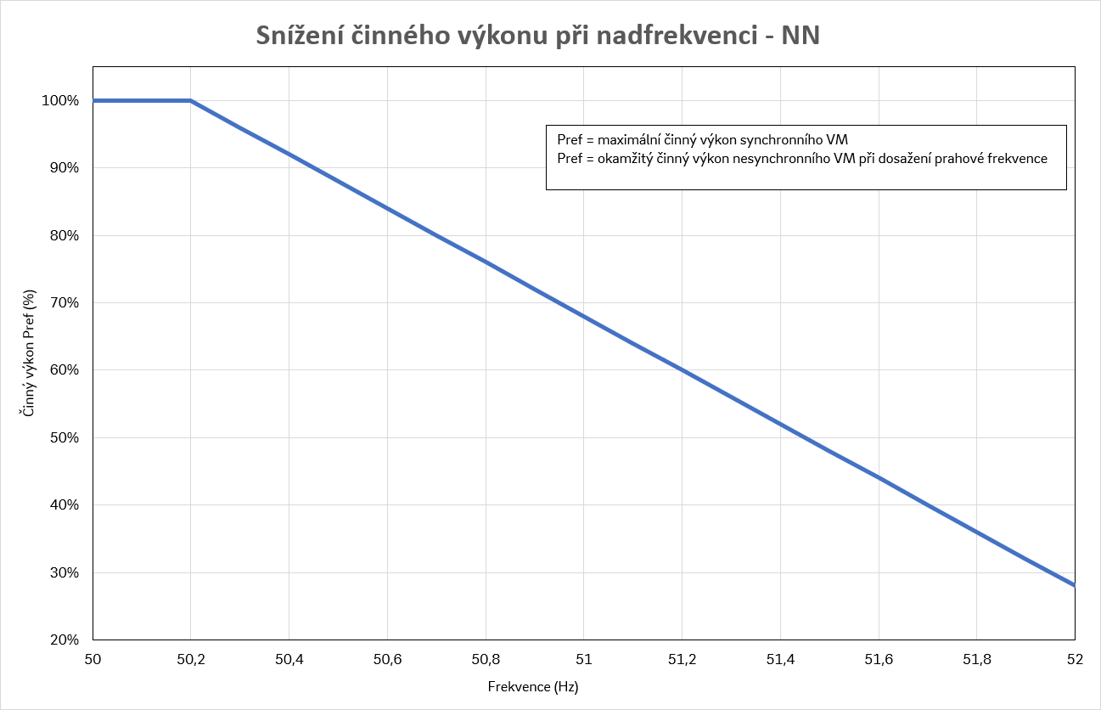
Všechny výrobny připojené do DS musí být schopné snižovat činný výkon automaticky, v závislosti na kmitočtu v síti a podle poměrů v síti i podle povelů z řídícího dispečinku PDS, nebo se automaticky odpojit od DS. Mezní hodnoty frekvencí a z nich vyplývající nutnost regulace činného výkonu výroben v závislosti na síťové frekvenci, jsou uvedeny v PPDS (Příloha 4, kapitola 9.3.) a dále také v následujícím grafu:

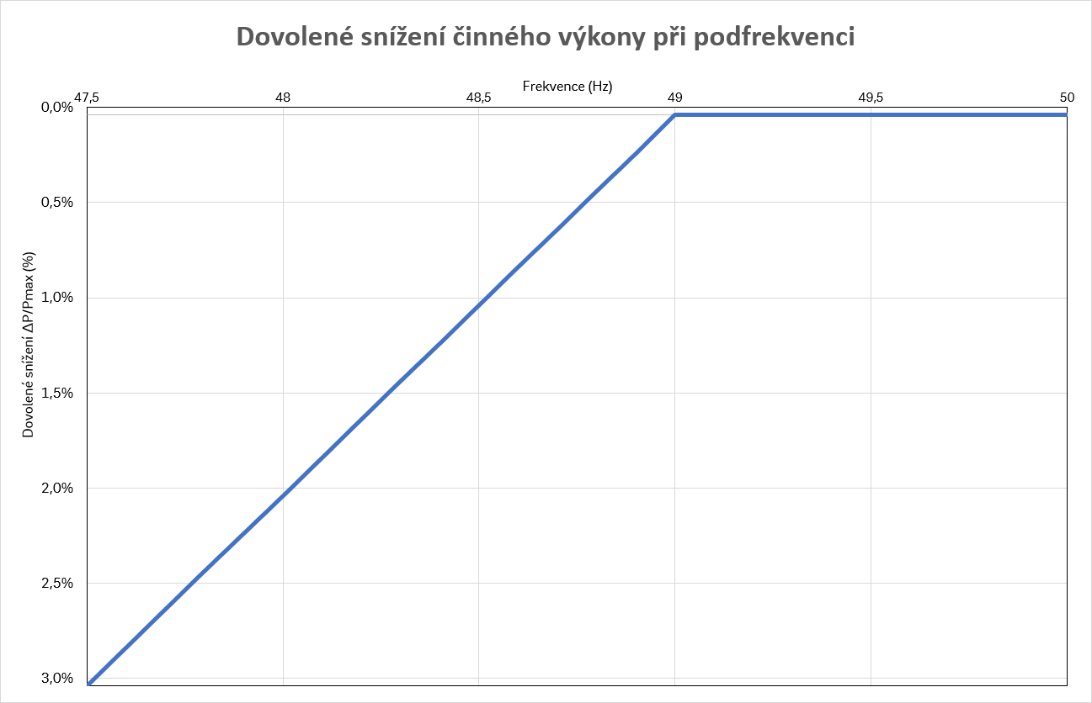

Funkce P(U)
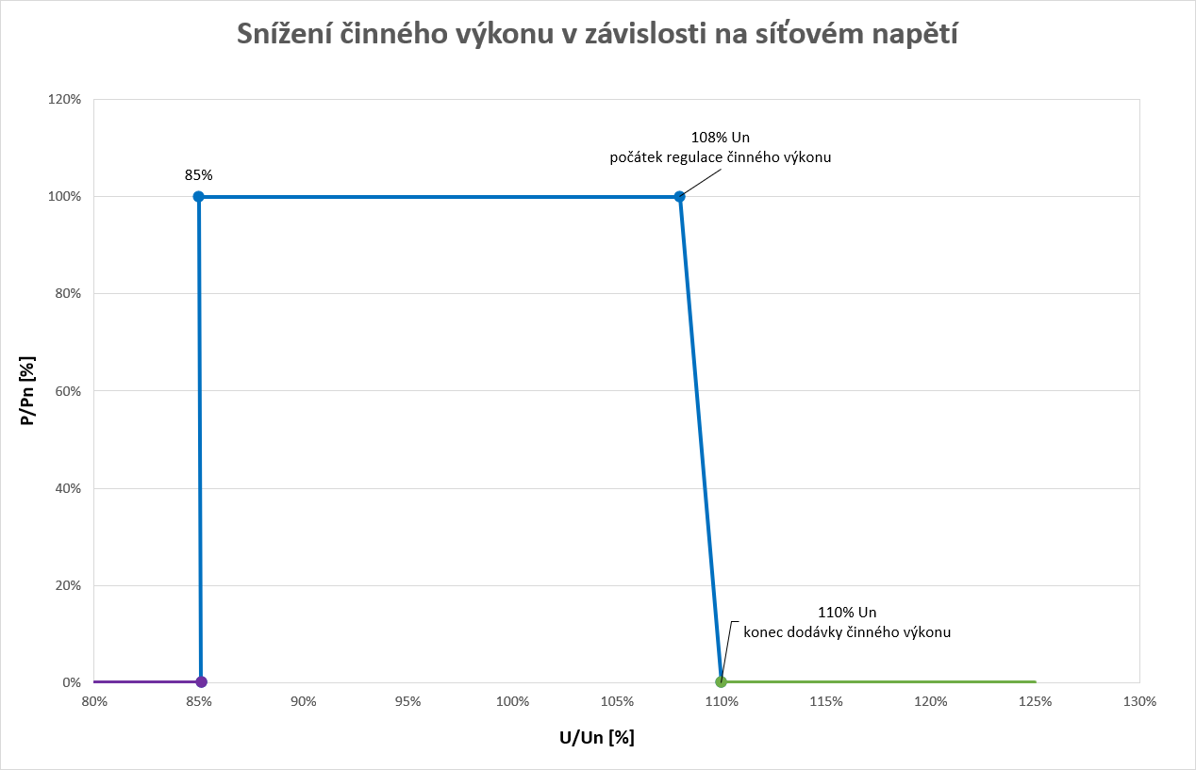
Dle PPDS (Příloha 4, kapitola 9.3) musí být všechny výrobny připojené pomocí střídače s výkonem do 16A na fázi včetně a dále všechny výrobny s výkonem nad 16A na fázi připojené do DS na hladině NN, vybaveny generátory s funkcí pro řízení napětí činným výkonem. Konkrétní hodnoty funkce P(U) stanovuje PDS a jsou znázorněny v následujícím grafu:

Umožnění trvalého provozu výrobny v paralelním provozu s DS
Výrobce musí zajistit, aby každý výrobní modul (VM) byl při uvedení do provozu a po celou dobu životnosti výrobny v souladu s požadavky nařízení RfG a požadavky přílohy č. 4. PPDS.
Proces uvedení VM do provozu je ukončen vydáním dokumentu Konečné provozní oznámení, který opravňuje výrobce trvale provozovat VM paralelně s DS NN.
- PDS nebo jím pověřený zástupce je v rámci tohoto procesu oprávněn provést fyzickou kontrolu VM a provést fyzické zkoušky komunikace, funkcí regulace a testy výrobny pod napětím a zatížením, potvrzující splnění podmínek daných PPDS a SoP. Žadatel je povinen mu k tomu poskytnout veškerou potřebnou součinnost. Před vydáním konečného

provozního oznámení je PDS oprávněn provést nebo požadovat úkony a činnosti dle kapitoly 12.3, odstavec Posouzení žádosti o UTP přílohy č. 4 PPDS.
- Pro trvalý provoz výrobny paralelně s DS musí výrobce splnit mimo jiné podmínky uvedené v kapitole 12.4 přílohy č. 4 PPDS. PDS může v případě potřeby požadovat přezkoušení ochran pro oddělení výrobny od sítě, ochran vazebního spínače a ostatního vybavení pro dálkové řízení podle části 5.1 a 8 přílohy č 4 PPDS.
- Pokud to vyžaduje provoz sítě, může PDS zadat změněné nastavení pro ochrany. Pověřeným pracovníkům PDS je zapotřebí umožnit v dohodě s výrobcem přístup ke spínacímu zařízení a ochranám podle části 7 a 8 přílohy č. 4 PPDS.

Konečné provozní oznámení je třeba pokládat v souladu s kapitolou 12. 4 přílohy č. 4 PPDS za protokol o prvním paralelním připojení výrobny elektřiny k DS dokládající úspěšné dokončení procesu PPP ve smyslu právních předpisů a termín konečného provozního oznámení za termín úspěšného dokončení procesu PPP ve smyslu právních předpisů.
Pro získání Konečného provozního oznámení musí výrobce prokázat, že splnil požadavky stanovené PDS v souladu s nařízením RfG, předložením instalačního dokumentu výrobního modulu A2, který předkládá společně s žádostí o umožnění trvalého provozu výrobny. Oba dokumenty jsou dostupné na webových stránkách egd.cz.
PDS na základě předložení a posouzení těchto dokumentů, provedení a vyhodnocení úkonů a činností dle kapitoly 12.3, odstavec Posouzení žádosti o UTP přílohy č. 4 PPDS vydá v případě kladného vyhodnocení výrobci Konečné provozní oznámení umožňující trvalý paralelní provoz výrobny s DS.

Postup k připojení výrobny

Žadatel
Zaevidovali jsme Vaši žádost a provedli technické posouzení.
EG.D, a.s.

Vámi vybraná odborná elektromontážní firma provede instalaci výrobny včetně vyhotovení požadované dokumentace a přípravu elektroměrového rozváděče podle podmínek uvedených ve smlouvě o připojení.
Nyní prosím podepište smlouvu a zašlete ji zpět do 30 dnů.
Pro uvedení výrobny do provozu zašlete vyplněnou Žádost o umožnění trvalého provozu výrobny v paralelním provozu s distribuční soustavou (formulář D50) s povinnými přílohami:
- Výchozí revizní zpráva
- Protokol o nastavení parametrů ochran
- Jednopólové schéma zapojení výrobny
- Potvrzení odborné firmy realizující výrobnu
- Dokument výrobního modulu
Bude Vám zaslán termín pro montáž elektroměru a ověření výrobny.
Zaslali jste nám žádost o připojení výrobny, včetně všech potřebných příloh.

Zaslali jsme Vám návrh smlouvy o připojení výrobny č. 9002181631. Termín připojení byl stanoven
do 1 měsíce od uzavření smlouvy a způsob provedení bude: stávajícím způsobem bez úprav.

Provedeme ověření provozních parametrů výrobny a v případě splnění všech podmínek Vám vystavíme "Konečné provozní oznámení" na jehož základě pak můžete provozovat svou výrobnu.

Tip: Podrobný postup na uvedení výrobny do provozu naleznete na našich webových stránkách.
Do vyhledávače zadejte "Umožnění trvalého provozu".

Postup k připojení výrobny
Výrobny s instalovaným výkonem od 11 kW do 100kW
Žadatel o připojení nového výrobního modulu typu A2 (výrobna s instalovaným výkonem od 11 kW do 100 kW, dále jen "Výrobna") musí v souladu s nařízením komise EU 2016/631 za dne 14. dubna 2016 (dále jen „Nařízení“), prokázat EG.D, a.s. (dále jen "EGD"), že splnil
požadavky stanovené tímto nařízením, Pravidel provozování distribuční soustavy (především přílohy č. 4 v aktuálním znění) a touto Smlouvou o připojení.

Prokázání splnění těchto podmínek pro připojení Výrobny k DS se považuje moment, kdy Žadatel úspěšně ukončil proces uvedení výrobny do provozu, jehož součástí jsou nově úkony specifikované v nařízení.

Dokladem o úspěšném ukončení procesu uvedení výrobny do provozu je vydání Konečného provozního oznámení na jehož základě pak můžete svou výrobnu provozovat.

Nutné podmínky pro umožnění trvalého provozu výrobny (UTP):
- Uzavření a splnění podmínek Smlouvy o připojení
- Splnění podmínek daných PPDS včetně platných příloh
- Splnění podmínek pro UTP
- Předložení platné Revizní zprávy
- Předložení Dokumentu výrobního modulu potvrzující soulad Výrobny s požadavky RfG
- U výroben nad 30 kW instalovaného výkonu schválení projektové dokumentace a předložení místního provozního předpisu.

Dokument výrobního modulu doručí vlastník Výrobny současně s "Žádostí o umožnění trvalého provozu výrobny v paralelním provozu s distribuční soustavou" a dalšími nutnými dokumenty.

V případě, že tento dokument nebude doručen nebo bude neúplný, bude žádost o UTP považovaná jako neúplná a PDS bude postupovat v souladu s platnou legislativou. Zdroj nebude připojen do doby doručení tohoto dokumentu. Připojení více výroben, které tvoří jednu technologickou jednotku a které mají stejný primární zdroj energie, jedno stejné místo připojení budou ze strany PDS posuzovány podle pravidel pro celkový instalovaný výkon.

Pro vyplnění tohoto dokumentu je potřeba získat jeden z následujících podkladů:
Certifikát výrobního modulu Certifikát VM vyhotoví akreditovaný certifikační subjekt „certifikátor“
dle (ES) č. 765/2008.
Výjimka udělená Energetickým regulačním úřadem Kritéria a podmínky
pro udělování výjímek jsou zveřejněné na stránkách www.eru.cz
Zkouška výrobního modulu Zkouška musí být provedena dle pokynu Metodiky ověření souladu s požadavky RfG
pro výrobní moduly typu A2 zveřejněná na stránkách www.egd.cz včetně rozdělení odpovědnosti mezi výrobce
a PDS při zkouškách.

